Udarbejdelse af sociogram
Trin for trin
Formål:
At identificere de vigtigste interessenter, undersøge de eksisterende kommunikative relationer og vurdere muligheder for at opbygge mere anvendelige relationer

Indhold:
Opgaven knytter sig til afsnit 5.4 – sociogrammet - og har fokus på de kommunikative relationer vi indgår.

Sociogrammet kan laves som opfølgning på den indrestyrede interessentanalyse, idet sociogrammet undersøger egne relationers eksisterende karakter. Men kan også anvendes som opfølgning på den ydrestyrede, hvis der skal sættes særligt fokus på de eksisterende relationer og opbygningen af disse.
Proces:
Opgaven kan laves individuelt eller i grupper og skal tilpasses herefter.

Processen følger de følgende trin:

- Brainstorm: Udarbejd en liste over de interessenter du interagerer med i projektet alternativt i din hverdag.
- Udarbejd et sociogram – en oversigt over de kommunikative relationer du indgår i.
- Overvej nu hvordan det går med kommunikationen med de forskellige interessenter. Hvor er der behov for at arbejde med relationerne, så de bliver anvendelig?
- Refleksioner over udarbejdelsen af sociogrammet.
- Inspiration til andre måder at udarbejde sociogrammet på.

Skabeloner til de enkelte trin i processen findes nedenfor.

Sociogrammet kan forfines på mange måder. Pilenes tykkelse kan varieres afhængig af relations karakter, der kan anvendes forskellige farver til forskellige grupperinger og lignende. Der er frit slag, så længe det kan medvirke til at gøre de studerende klogere på, hvordan der kommunikeres med interessenterne i projektet, eller det på anden vis kan give ny information. Erfaringen er at deltagerne selv bygger på efterhånden, som sociogrammet tegner sig og der tales om det.

Udover at se på interessenterne, kan sociogrammet:
- Give input til Projektets organisering
- Tjene som bro til risiko- og mulighedsanalysen, kommunikationsanalysen samt formålsbeskrivelsen.

Projektets navn:

Trin 1:
Udarbejd en liste over interessenter du interagerer med i dit projekt, alternativt i din hverdag

Trin 2
Tegn nu dit sociogram, idet du angiver de kommunikative relationer i projektet eller i dit daglige arbejde, som angivet i eksemplet nedenfor.

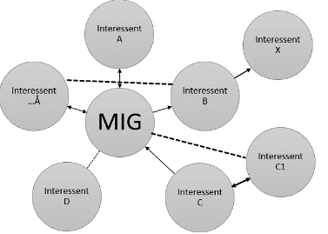

Idet:

- angiver, at der er en god relation præget af dialog baseret på tovejskommunikation. Vi har en god og frugtbar dialog omkring relevante emner og samarbejde.
- angiver at relationen er præget af monolog baseret på envejskommunikation. Vi sender mails til projektejeren, men får aldrig noget svar. Eller omvendt.
- angiver at der ikke er nogen egentlig kommunikation.

Overvej endvidere om der er nogen, der er vigtigere end andre?

Der findes mange programmer på nettet, herunder: https://www.sometics.com/en/sociogram, men det kan også tegnes i hånden.

Trin 3:
Når sociogrammet er udarbejdet, overvej så følgende:

- Hvad fungerer godt?
- Hvad skyldes det?
- Hvor opstår der problemer?
- Hvad skyldes de?
- Hvor kan du/I ikke få hul igennem?
- Hvor skal du/I opbygge anvendelige relationer, der afspejler behovene for kommunikation?
- Hvad skal du/I gøre?
- Hvad fortæller sociogrammet måden, du/I arbejder med relationerne i projektet?

Trin 4
Præsenter dit/jeres sociogram for gruppen eller de andre grupper

Idet de studerende

- Fortæller om de overvejelser de har gjort dig i forbindelse med udarbejdelse af sociogrammet
- Fortæller hvad de har lært om den måde, de arbejder med interessenterne på!
- Hvilken betydning det har for deres fremtidige arbejde i projektet?
- Er der noget du/I skal gøre for at sikre projektets succes?
- Hvad tænker de andre om dit sociogram?

Trin 5: Inspiration til de studerende:
Eksempler på sociogrammer
Eksempler på forskellige måder at anskue sociogrammet på. Figurerne kan anvendes til at skabe forståelse for, at der er forskellige måder at strukturere arbejdet på. At de mere decentraliserede eller distribuerede former kan afhjælpe en overbelastet projektleder, der er med i alle beslutninger. Ligesom de mere centraliserede kan afhjælpe en projektleder, der har mistet overblikket over arbejdet og ikke ved, hvad der sker i projektet.

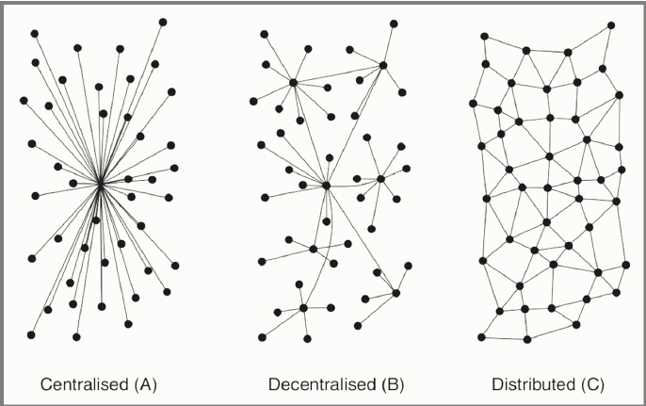

Kilde: Figur 10.1. i bogen Projektledelse

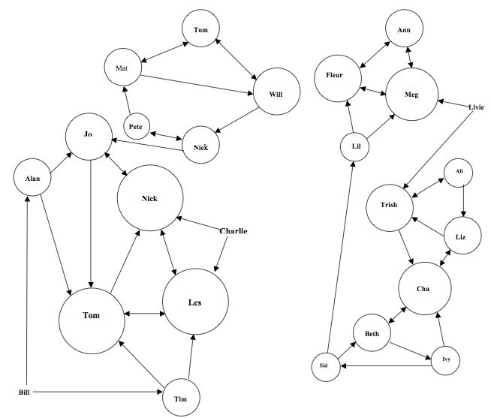
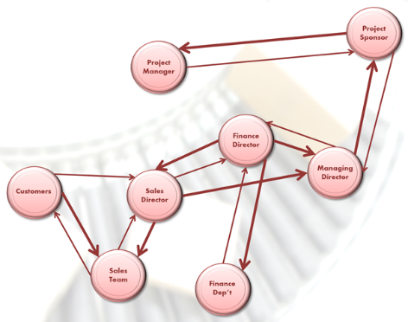

Kilde: Mapping of social dynamics in the class room: http://www.6seconds.org/2012/05/08/sociograms-mapping-the-emotional-dynamics-of-a-classroom/

